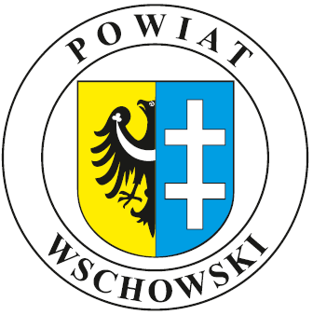
W Powiecie Wschowskim w 2024 r.
funkcjonują:

Punkt nieodpłatnej pomocy prawnej
- pomoc prawną świadczą radcowie i adwokaci wyznaczeni przez
Okręgową Izbę Radców Prawnych i Okręgową Radę Adwokacką w Zielonej Górze

⮚ zlokalizowany w Sławie w budynku Ośrodka Zdrowia (II piętro)
ul. Ogrodowa 1, tel. 65 540-89-20, czynny:
środa od 12.00 do 16.00
piątek od 13.00 do 17.00

⮚ zlokalizowany w Szlichtyngowej w Świetlicy Miejskiej,
ul. Głogowska 1, tel. 65 540-89-30, czynny:
poniedziałek od 7.30 do 11.30
wtorek i czwartek od 16.00 do 20.00

Punkt udzielania nieodpłatnej pomocy prawnej, świadczenia nieodpłatnego poradnictwa obywatelskiego i mediacji
- prowadzony przez organizację pozarządową:
Stowarzyszeniem Wspierania Aktywności Obywatelskiej „CIVIS SUM”
z siedzibą w Zielonej Górze

⮚ zlokalizowany we Wschowie w dwóch miejscach:

1. Powiatowy Urząd Pracy we Wschowie, ul. Staroleszczyńska 13, 13a
tel. 65 540 89 57/50
poniedziałek, wtorek i środa od 13.00 do 17.00
(pierwsza środa miesiąca przeznaczona wyłącznie
na świadczenie nieodpłatnego poradnictwa obywatelskiego)

2. Starostwo Powiatowe we Wschowie, Pl. Kosynierów 1C, III piętro, pokój 313
tel. 65 540 89 57/50
czwartek od 13.00 do 17.00
piątek od 8.00 do 12.00
(pierwszy piątek miesiąca przeznaczony na dyżur specjalistyczny
- pomoc prawna osobom doświadczającym przemocy)

Zapisy na bezpłatne usługi porad prawnych:
https://zapisy-np.ms.gov.pl/

Więcej informacji na: www.wschowa.info w zakładce Darmowa Pomoc Prawna

